PEDIDO DE PROVIDÊNCIAS Nº 3241/2021
Estudo de viabilidade para colocação de um redutor de velocidade na Avenida Alcântara, na altura do número 4735, Bairro Canudos.
Solicita-se, após os trâmites regimentais, que seja enviada cópia da presente proposição ao Poder Executivo, para que realize as seguintes providências:
Estudo de viabilidade para colocação de um redutor de velocidade na Avenida Alcântara, na altura do número 4735, Bairro Canudos. Moradores reclamam que os carros passam em alta velocidade, temem risco de acidente, já que o local tem grande fluxo de carros e pedestres.
Novo Hamburgo, 20 de agosto de 2021.
Vereadora Lourdes Valim

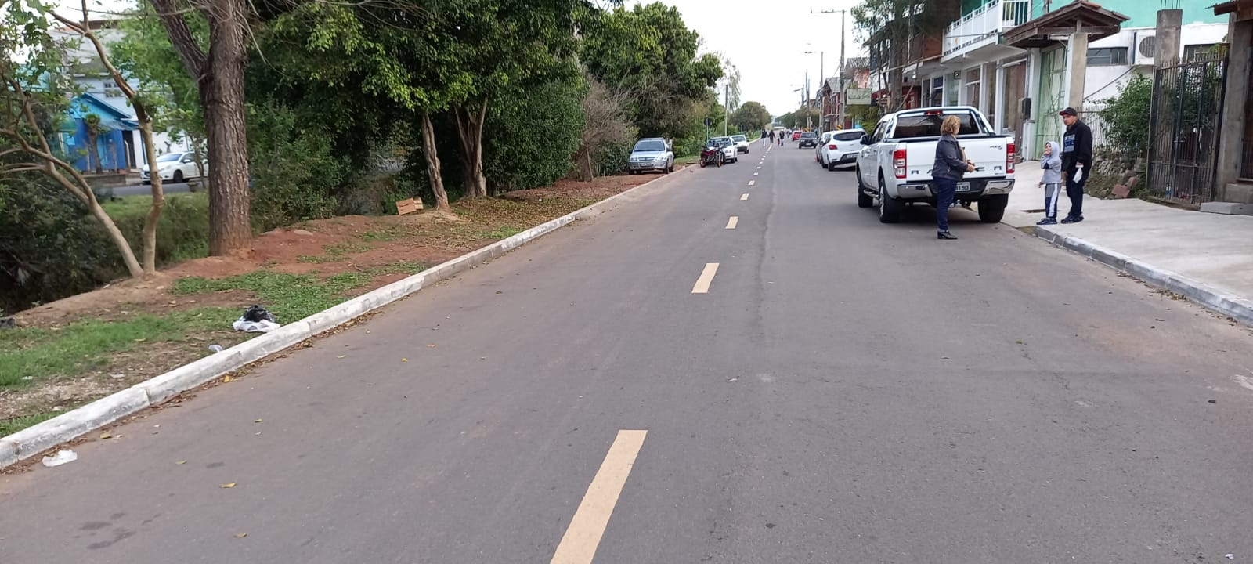
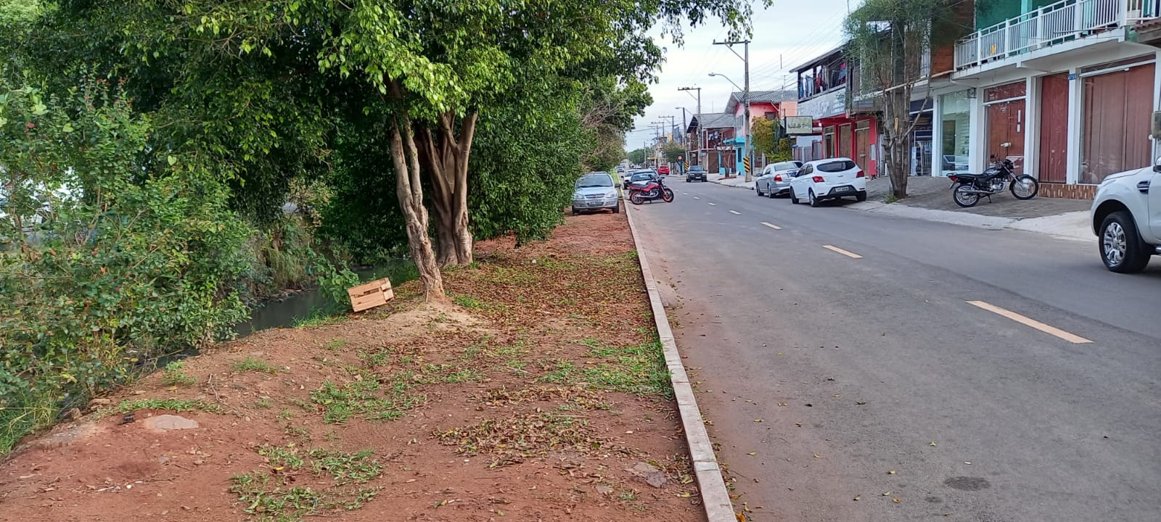

Obs.: Redação conforme o original da autora.
/APS

